# 12-ДЮЙМОВЫЙ СТАНОК ДЛЯ РЕЗКИ, ПРЕССОВАНИЯ И

**ПРОКАТКИ**

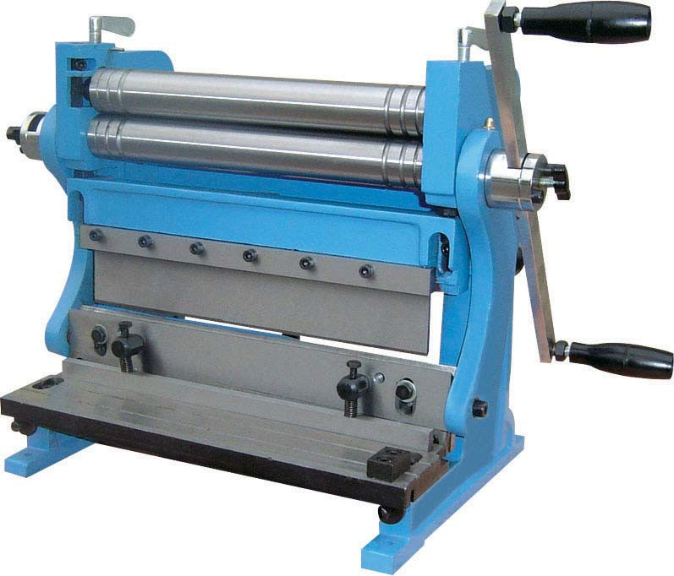

**ИНСТРУКЦИЯ ПО ЭКСПЛУАТАЦИИ**

## ТЕХНИЧЕСКИЕ ХАРАКТЕРИСТИКИ

Заготовка: Толщина 1 мм (20-й калибр), ширина 305 мм (12")

Ролик: 38 мм (1 -1/2")

Размеры штампов: 101,6 мм (4"), 76,2 мм (3 "), 50,8 мм (x2) [2"9x2]], 25,4 мм (1")   
Масса: 46 кг (120 фунтов)

СОХРАНИТЕ ДАННОЕ РУКОВОДСТВО

В данной инструкции даны правила техники безопасности и меры предосторожности, указания по монтажу, правила эксплуатации, перечень деталей и чертеж. Запишите номер счета-фактуры на внутренней стороне передней крышки. Храните данную инструкцию и счет-фактуру в безопасном, сухом месте для дальнейшего использования.

## ВАЖНЫЕ МЕРЫ ПРЕДОСТОРОЖНОСТИ

ПЕРЕД ИСПОЛЬЗОВАНИЕМ ДАННОГО СТАНКА ПРОЧИТАЙТЕ ВСЕ ИНСТРУКЦИИ.

1. СОДЕРЖАТЬ РАБОЧЕЕ МЕСТО В ЧИСТОТЕ. Загроможденное рабочее место приводит к травмам.
2. СОБЛЮДАТЬ УСЛОВИЯ ТРУДА. Не использовать инструменты в сырых, влажных и слабоосвещенных местах. Не подвергать воздействию влаги. Рабочая зона должна быть хорошо освещена.
3. НЕ ДОПУСКАТЬ ДЕТЕЙ В РАБОЧУЮ ЗОНУ. Детям запрещено находиться в рабочей зоне. Не допускать детей к инструментам и удлинителям.
4. ХРАНЕНИЕ НЕИСПОЛЬЗУЕМОГО ОБОРУДОВАНИЯ. Неиспользуемое оборудование должно храниться в сухом месте, чтобы предотвратить коррозию. По возможности, хранить в недоступном для детей месте.
5. НЕ ПРИЛАГАТЬ ЧРЕЗМЕРНЫХ УСИЛИЙ К ОБОРУДОВАНИЮ. Во избежание несчастных случаев инструмент надлежит использовать только по назначению.
6. ИСПОЛЬЗОВАТЬ НАДЛЕЖАЩИЙ ИНСТРУМЕНТ. Не использовать инструмент не по назначению. Не использовать инструменты для работы, для которой они не предназначены.
7. НАДЕВАТЬ НАДЛЕЖАЩУЮ ОДЕЖДУ. Не надевать свободную одежду или украшения. В противном случае, возможен захват движущимися частями. Работать рекомендуется в защитных перчатках и нескользящей обуви. Длинные волосы надлежит убирать под головной убор.
8. ИСПОЛЬЗОВАТЬ СРЕДСТВА ЗАЩИТЫ ГЛАЗ. Работать в защитных очках (стандарт ISO).
9. ФИКСАЦИЯ ЗАГОТОВКИ Использовать зажимы или тиски для фиксации детали, если это возможно. Это безопаснее, чем использование рук и освобождает обе руки для работы с инструментом.
10. СОБЛЮДАТЬ РАВНОВЕСИЕ. Всегда сохраняйте устойчивое положение и равновесие.
11. С ИНСТРУМЕНТОМ ОБРАЩАТЬСЯ ОСТОРОЖНО. Поддерживать инструменты острыми и чистыми для лучшей и безопасной работы. Соблюдать инструкции по смазке и замене принадлежностей. Периодически осматривать оборудование, поврежденное оборудование отправлять в авторизованный сервисный центр на ремонт. Содержать рукоятку сухой, чистой и свободной от масла и смазки.
12. УБРАТЬ РЕГУЛИРОВОЧНЫЕ И ГАЕЧНЫЕ КЛЮЧИ. Выработать привычку убирать ключи и инструменты со станка перед его использованием.
13. СОБЛЮДАТЬ ОСТОРОЖНОСТЬ. Во время работы руководствоваться здравым смыслом. Не работать на станке в состоянии усталости.
14. ПРОВЕРЯТЬ ИСПРАВНОСТЬ ДЕТАЛЕЙ ОБОРУДОВАНИЯ. Перед началом работы с инструментом необходимо проверить его исправность. Кроме того, проверить прочие условия, которые могут повлиять на работу инструмента. Поврежденные детали подлежат ремонту в авторизованном сервисном центре, если иное не указано в руководстве по эксплуатации.
15. ЗАПАСНЫЕ ЧАСТИ И ПРИНАДЛЕЖНОСТИ. При техническом обслуживании использовать только идентичные запасные части. Использовать только принадлежности, предназначенные для использования с данным инструментом. Одобренные принадлежности доступны у дистрибьютора.
16. НЕ РАБОТАТЬ НА СТАНКЕ ПОД ВОЗДЕЙСТВИЕМ АЛКОГОЛЯ ИЛИ КАКИХ-ЛИБО ЛЕКАРСТВ. Прочитайте предупредительные надписи на рецептах, чтобы определить влияние лекарств. Не приступать к работе при наличии сомнений.
17. НЕ ВСТАВАТЬ НА СТАНОК. Опрокидывание станка представляет опасность серьезной травмы.
18. ЗАЩИТНЫЕ ПРИСПОСОБЛЕНИЯ ДОЛЖНЫ НАХОДИТЬСЯ НА МЕСТЕ И В ИСПРАВНОМ СОСТОЯНИИ. Не работать на станке без защитных приспособлений.
19. НЕ РАБОТАТЬ НА СТАНКЕ СО СНЯТОЙ КРЫШКОЙ ИЛИ ОТСУТСТВУЮЩИМИ БОЛТАМИ. Если крышка или болты были сняты, то установить их на место перед использованием станка. Содержать все детали станка в исправном состоянии.
20. НЕ ПОДНИМАТЬ ТЯЖЕЛЫЕ ЗАГОТОВКИ. Прибегать к посторонней помощи для подъема тяжелых заготовок или оборудования. При необходимости и по возможности использовать вилочный погрузчик.
21. НЕМЕДЛЕННО УДАЛЯТЬ БРЫЗГИ ЖИДКОСТЕЙ. Содержать пол в чистоте и свободным от любых жидкостей и т.п., которые могут вызвать скольжение. Очистку выполнять в соответствии с техническими характеристиками материала.

### РАСПАКОВКА

Станок поставляется в сборе, но при получении станка необходимо убедиться в наличии следующих принадлежностей:

1. Два шестигранных ключа.
2. Два ключа для шестигранных болтов (57).
3. Если какие-либо детали отсутствуют, то следует связаться с дистрибьютором по номеру телефона, указанному в данной инструкции. При распаковке необходимо отвернуть болты, которые используются для крепления станка к ящику. Сохраните эти болты для использования при монтаже на верстаке. Для безопасной и точной работы станок следует устанавливать на верстаке. Для фиксации станка используются крепежные болты упаковки.

ПРИМЕЧАНИЕ: Рукоятка установлена на правой стороне станка. Для перестановки рукоятки на левую сторону выполните следующие шаги:

1. Снять одну из рукояток (26).
2. Ослабить рукоятку регулировки (60) и сдвинуть рукоятку (18).
3. Переместить рукоятку на противоположную сторону и затянуть рукоятку регулировки.
4. Прикрепить рукоятку.
5. Рукоятку можно расположить во втулке (35) для достижения соответствующего крутящего момента.

### ОПЕРАЦИИ

Резка:

1. Порядок точной резки 50,8-254 мм (2"-10") (в продольном направлении): вставить задний упор (19-21, 42.43.) в отверстия на задней части поперечной балки (3).
2. Чтобы отрегулировать положение заднего упора, необходимо сначала ослабить две рукоятки (42). Переместить узел вперед и назад. Когда требуемое положение будет достигнуто, затянуть рукоятки.
3. Если требуется точный угол 90°, то прикрепить направляющую (16) к левой стороне рабочей поверхности (2) с помощью двух шестигранных винтов (57).
4. Используя узел рукоятки (18 и 26), поднять верхний вырубной штамп (11) в самое верхнее положение.
5. Вставить заготовку между штампом и рабочей поверхностью.
6. Опустить узел рукоятки (18 и 26), чтобы выполнить резку заготовки.

Штамповка:

1. Вставить кронштейны (8) нажимной пластины (8-10,55) в отверстия на верхнем вырубном штампе (11). Прижимная пластина (10) не должна быть направлена ​​вниз.
2. Поместить заготовку так, чтобы она располагалась по центру нажимной пластины.
3. Опустить узел рукоятки (18 и 26), чтобы выполнить штамповку заготовки.

Прессование:

1. Порядок точного прессования 50,8-254 мм (2"-10") (в продольном направлении): вставить задний упор (19-21,42,43) в отверстия на задней части поперечной балки (3).
2. Чтобы отрегулировать положение заднего упора, необходимо сначала ослабить две рукоятки (42). Переместить узел вперед и назад. Когда требуемое положение будет достигнуто, затянуть рукоятки.
3. Используя узел рукоятки (18 и 26), поднять поперечную балку (3) в самое верхнее положение.
4. Вставить заготовку между верхним (12) и нижним (11) вырубными штампами.

5. Перемещать узел рукоятки (18 и 26) до тех пор, пока не будет достигнуто надлежащая прокатка. Заготовка должна проходить через ролики, при перемещении узла рукоятки.

Прокатка проволоки:

1. Использовать надлежащую канавку на верхнем ролике (32) в зависимости от толщины проволоки.
2. Выполнить шаги, перечисленные выше, в режиме «прокатки».

### РЕГУЛИРОВКА

Изгиб полосы:

1. Во время работы может возникать рассогласование рамы резки (6), вызывая неровность разреза.
2. Чтобы исправить эту проблему, следует затянуть или ослабить болты (46) на регулировочной планке (22) рамы резки.
3. Затягивание болта вызывает отклонение концов лезвия, ослабление – наоборот.

Выравнивание резки:

1. Опустить узел резки так, чтобы два лезвия (23) были выровнены друг с другом.
2. Если одна сторона нижнего лезвия находится дальше от верхнего лезвия, чем другая, то рабочая поверхность (2) нуждается в регулировке.
3. Ослабить болты (59), которые крепят рабочую поверхность на рамах (1 и 2).
4. Затянуть или ослабить любой из регулировочных винтов (17) на передней нижней части рабочей поверхности, если необходимо, чтобы два лезвия были выровнены надлежащим образом.

Верхний вырубной штамп:

* 1. Верхние штампы (12) могут стать неровными. Лучший способ исправить эту проблему: отрезать калибр из твердой древесины. Убедиться, что калибр ровный на протяжении всей своей длины.
  2. Полностью поднять поперечную балку (3).
  3. Поместить деревянный калибр под штампы.
  4. Ослабить болты (52), удерживающие кронштейн верхних вырубных штампов (13), и дать им опуститься до контакта с калибром.
  5. Затянуть болты кронштейна верхних вырубных штампов.

### СМАЗКА

1. Смазке с помощью смазочного шприца подлежат рычаги (4).
2. При необходимости следует смазать поверхности скольжения (14 и 51).

#### ПЕРЕЧЕНЬ ДЕТАЛЕЙ

|  |  |  |  |  |  |
| --- | --- | --- | --- | --- | --- |
| № детали | Наименование | К-во | № детали | Наименование | К-во |
| 1 | Левая рама | 1 | 31 | Нижний ролик | 1 |
| 2 | Рабочая поверхность | 1 | 32 | Верхний ролик | 1 |
| 3 | Поперечная балка | 1 | 33 | Крышка | 1 |
| 4 | Кривошип | 2 | 34 | Эксцентриковый вал | 1 |
| 5 | Правая рама | 1 | 35 | Эксцентриковая втулка | 2 |
| 6 | Рама резки | 1 | 36 | Шайба | 1 |
| 7 | Крышка втулки | 2 | 37 | Шпонка | 2 |
| 8 | Кронштейн прижимной пластины | 2 | 38 | Винт | 4 |
| 9 | Пружина | 2 | 39 | Винт | 2 |
| 10 | Прижимная пластина | 1 | 40 | Болт | 2 |
| 11 | Нижний вырубной штамп | 1 | 41 | Винт | 1 |
| 12 | Штампы | 1 | 42 | Винт | 2 |
| 13 | Кронштейн верхнего штампа | 1 | 43 | Винт | 2 |
| 14 | Винт | 2 | 44 | Винт | 2 |
| 15 | Рукоятка | 2 | 45 | Шайба | 2 |
| 16 | Направляющая | 1 | 46 | Болт | 1 |
| 17 | Регулировочный винт | 2 | 47 | Винт | 2 |
| 18 | Рукоятка | 1 | 48 | Шайба | 2 |
| 19 | Опорный стержень | 2 | 49 | Гайка | 1 |
| 20 | Опорный блок | 2 | 50 | Болт | 2 |
| 21 | Задний упор | 1 | 51 | Винт | 2 |
| 22 | Регулировочный стержень | 1 | 52 | Винт | 4 |
| 23 | Лезвия | 2 | 53 | Винт | 4 |
| 24 | Задний ролик | 1 | 54 | Шайба | 2 |
| 25 | Регулировочная рукоятка | 2 | 55 | Болт | 2 |
| 26 | Рукоятка | 2 | 56 | Винт | 4 |
| 27 | Регулировочные ключи | 2 | 57 | Винт | 2 |
| 28 | Втулка | 4 | 58 | Винт | 4 |
| 29 | Шайба | 2 | 59 | Винт | 2 |
| 30 | Зубчатое колесо | 2 | 60 | Рукоятка | 2 |

**СХЕМА**



Примечание: Данное руководство предназначено только для ознакомления. Вследствие постоянного совершенствования оборудования в любое время могут быть сделаны изменения без уведомления.